

Liga mladých hasičů
okresu Pardubice
2024–2025

Vyhlašovatelem je SH ČMS Okresní sdružení hasičů Pardubice okresní odborná rada mládeže

Zařazení družstev do ligy mladých hasičů okresu Pardubice -
kolektiv je řádně registrovaný při OSH Pardubice
nebo je schválen na začátku ročníku OORM okresu Pardubice
družstvo mladších a starších žáků, může být i pro přípravku a dorost, ale ty se do celkového hodnocení započítávat nebudou.

Zařazení soutěží do ligy mladých hasičů okresu Pardubice -
počet a místa konání soutěží budou schválena OORM okresu
Pardubice na základě nabídek od pořádajících SDH, která
soutěž nabídnou ORM okresu Pardubice
do 1. 9. příslušného ročníku

Průběh ligy, zpracování výsledků a vyhodnocení provádí -
Okresní odborná rada mládeže okresu Pardubice

Pořadatel se zavazuje:
- dodržovat pravidla ligy MH
- Pokud nesouhlasí s použitím treter uvede tuto možnost v pozvánce na závody (ochrana překážek)
- do soutěže budou zařazeny disciplíny ze směrnice hry Plamen
(jedna disciplína musí být vždy dle směrnice hry Plamen, další můžou být s úpravou)
- rozhodčí disciplíny budou mít platné zkoušky rozhodčího MH
- odevzdá řádně vyplněné přihlášky soutěžních družstev na OSH Pardubice
- odevzdá řádně vyplněnou prezenční listinu rozhodčích a technické čety na OSH Pardubice
- v případě úrazu jej zaznamená písemnou formou a odevzdá je na OSH Pardubice
- Maximální výše startovného je 40 Kč na jednoho člena družstva (pokud je pětičlenné družstvo=max 200 Kč, desetičlenné=max 400 Kč)

Protest (odvolání) se podává dle směrnic hry PLAMEN –
vždy s kaucí 500 Kč, která v případě neuznání protestu propadá
ve prospěch cen při závěrečném vyhlášení daného ročníku

Povinnost a právo vedoucího družstva:
- má platné zkoušky vedoucího mládeže a zodpovídá za zdravotní stav družstva
- má vyplněný registrační list kolektivu a sportovního družstva uložený v kanceláři OSH Pardubice
- včas se přihlásí do soutěže
- vyplní a odevzdá řádně vyplněnou přihlášku před započetím dané soutěže
- musí znát směrnice hry PLAMEN a propozice jednotlivých soutěží
- má právo přihlížet provedení pokusu svého družstva a po jeho ukončení znát výsledek.
- jedná jménem družstva a jediný má právo podat protest
Povinnost hlavního rozhodčího:
- je řádně seznámen s pravidly ligy MH a dbá na dodržování těchto pravidel
- určí rozhodčího disciplíny s platnými zkouškami a RD si následně určí rozhodčí pro danou disciplínu a pomocné rozhodčí si součastně poučí o správnosti rozhodování
- dbá na zpracování výsledků a spolu s ostatními materiály od pořadatele odevzdá do kanceláře OSH

Hodnocení – disciplín:
- dle směrnice hry PLAMEN a schválených úprav uvedených v propozicích ligy mladých hasičů okresu Pardubice
- úpravy dle místních podmínek nutné uvést v propozicích nebo schválit před začátkem soutěže vedoucími
(hlasovat musí nadpoloviční většina)

Hodnocení – zařazené soutěže:
- v propozicích dané soutěže bude určeno pořadí disciplín, které
budou určovat pořadí při rovnosti bodů v dané soutěži
- v celkovém hodnocení dané soutěže nebudou zahrnuta družstva kolektivů, které nesplňují podmínky účasti v lize

Vyloučení z dané soutěže a penalizace družstva+ 10 dalších bodů:
- pro nedůstojné chování vedoucích, nebo dalšího člena SDH
- pro nedůstojné chování soutěžícího
- pro nedůstojné chování dalšího člena SDH nebo fanoušků daného družstva

Celkové hodnocení ligy mladých hasičů:
- započítává se 5 závodů s nejlepším umístěním a ostatní se škrtají
- družstvo, které nebude hodnoceno minimálně v 4 závodech
nebude zařazeno do celkového vyhodnocení, body
v zúčastněných soutěžích se do celkového hodnocení započítají
- při neúčasti se započítává pořadí všech družstev plus 1 bod
- body se určí při předposledním závodě = počet celkem zúčastněných družstev, ale jen zaregistrovaných na OSH Pardubice a družstva mladých hasičů ze sboru dobrovolných hasičů Sezemice
- Při rovnosti bodů se bude postupovat podle pravidel hry PLAMEN, že rozhodnou disciplíny z okresního kola hry PLAMEN v pořadí:
1. POŽÁRNÍ ÚTOK
2. POŽÁRNÍ ÚTOK CTIF.
3. ŠTAFETA 4x60m
4. ŠTAFETA CTIF
5. ŠTAFETA POŽ.DVOJIC

Závěrečné ustanovení:
- Vyhlašovatelé provedou závěrečné vyhodnocení ročníku ligy
a předání cen při závěrečné soutěži v daném ročníku těm družstvům, která splnila podmínky celkového hodnocení.

Závody zařazené do ligy mladých hasičů okresu Pardubice

- Čeperka
- Stéblová
3. Rokytno
4. Břehy
5. Dříteč
6. Holice-okresní kolo hry PLAMEN
- Dolní Ředice
- Kostěnice-ukončení ligy

Disciplíny upravené

Štafeta 5 x 60 m
Provedení :
1. úsek – žebříková stěna CTIF (hodnocení dle štafety CTIF)
2. úsek – kladina
3. úsek – přeskok
4. úsek – RHP
5. úsek – hadice

Trestné body :
Nesprávné překonání žebříku = 10 trestných sekund
Nesprávně odložená hadice = 10 trestných sekund
Nesprávně zdolaná překážka = 10 trestných sekund
Nesprávně odložený RHP = 10 trestných sekund
Nesprávně zapojení hadic = 10 trestných sekund

Neplatný pokus :
Špatná předávka
Nepřipojená proudnice
Pokud soutěžící nedokončí s výstrojí a výzbrojí s kterou odstartoval
Nesplní předepsaný úkol nebo jej odmítne splnit
CTIFÁČEK :
Soutěží 5 členů: velitel + 4
V dráze není soutěžícím povoleno umísťovat žádné pomocné značky.
Úsek dráhy je vyznačen 5 m na šířku a 75 m na délku
Na startu je umístěna pevná spojka C
1. Vodní příkop – 1,8 m dlouhý a 2,0 m široký – ve směru běhu (pro mladší upraven na 0,90 m
2. Bariéra – 0,7 m vysoká a 2,0 m široká (na značce 23 m)
3. Tunel– 6,0 m dlouhý, 0,6 m široký, 0,8 m vysoký (střed na značce 38 m)
4. Lávka – 2 m dlouhá, 0,35 m nad povrchem země, 0,2 m široká (střed na značce 53 m).
5. Ohraničující čára – místo ukončení hadicového vedení.
6. Značka pro velitele v prostoru na levé straně 70–75 m od cíle

Provedení:
Velitel po odstartování pouze přeběhne na určenou značku, kde ukončení pokusu signalizuje zvednutím ruky – žádný ze závodníků jej nesmí předběhnout.
Začíná startovní č. 6. který musí nejdříve oběma nohama vstoupit do soutěžní dráhy, uchopí jednu z položených hadic C, rozvine ji a napojí na pevnou spojku C, která je umístěna na startovní čáře. Při napojování hadice na
pevnou koncovku může být soutěžící s číslem 6 jednou nohou mimo soutěžní dráhu.
Soutěžící číslo 7 uchopí jednu hadici C, dále uchopí jednu spojku hadice, jíž rozvinulo číslo 6 a rozloží ji přes vodní příkop směrem ke značce 60 m. Přitom musí řádně překonat překážku. Po rozložení první hadice rozvine druhou hadici a obě hadice spojí.
Soutěžící číslo 8 uchopí na startu rovněž jednu hadici C, řádně překoná vodní příkop, běží k rozvinuté hadici čísla 7, uchopí spojku C, hadici rozloží, přitom ji protáhne pod bariérou a překoná se svinutou hadicí C bariéru. Hadice nesmí být přes bariéru přehozena. Po překonání bariéry uchopí protaženou hadici, natáhne ji, rozvine donesenou třetí hadici a spojí ji s hadicí druhou. Pravidlo, že hadice nesmí být přes bariéru přehozena, se vysvětluje tak, že soutěžící musí překonat bariéru s hadicí v ruce, tzn., že ji nemůže odložit, překonat bariéru a poté ji znovu vzít do ruky.
Soutěžící s číslem 9 se na startu vyzbrojí jednou hadicí, řádně překoná překážky a běží k rozvinuté hadici čísla 8. Tam uchopí spojku třetí hadice, tuto hadici rozloží a protáhne tunelem. Na konci rozložené třetí hadice rozvine svoji čtvrtou hadici a obě hadice (třetí a čtvrtou) spojí.
Soutěžící s číslem 6 po napojení rozvinuté první hadice na pevnou spojku překoná v určeném pořadí překážky až k rozvinuté hadici číslem 9. Zde uchopí spojku čtvrté rozvinuté hadice a rozkládá ji vpravo podél lávky, kterou překoná a běží ke značce 60 m. Rozloženou hadici odloží tak, aby koncovka ležela za ohraničující čarou 59 m. Rozloží-li soutěžící hadici vlevo podél lávky, musí se s hadicí vrátit před
lávku a znovu ji překonat tak, aby hadice byla rozložena vpravo. Po překročení 60 m
(konec 1 úseku, pomyslná spojnice mezi džberovkami) se závodník již nesmí vrátit
třeba pro zapomenutý nosič
Není chybou, spojují-li spojky hadic vždy dva soutěžící společně v tomto
pořadí: 7/8, 8/9, 9/6. Není také chybou, když hadice před rozvinutím vypadne z kotouče (rozsype se). Kromě čísla 6 musí ostatní soutěžící uvolnit nosič z hadice až v místě jejího rozvinutí, nikoli na startu nebo během přesunu k místu rozvinutí hadice.
Soutěžící s číslem 6, 7, 8 a 9 po překonání lávky odloží nosiče hadic do bedny, která je umístěna v pravé části dráhy na značce 58 metrů tak, aby žádná kovová část nosiče z této nevyčnívala.

Trestné body = ztrátové sekundy:
a) za nesprávné překonání překážek za každého soutěžícího
za každý případ 10 tb. = sekund
při překonávání překážek platí pravidlo 1 člověk = 1 chyba (Pokud například číslo 7 šlápne při přeskoku na přední čáru a zároveň skočí na zadní čáru, jde stále o jednu chybu)
b) za celé přetočení hadice
za každý případ (každá hadice se posuzuje samostatně) 5 tb. = sekund
c)za rozpojení spojky nebo zapojení na 1 ozub
za každý případ 20 tb. = sekund
d)za nesprávné rozložení hadice nebo nesprávné položení hadic u překážek
za každý případ 10 tb. = sekund
e) zapomenuté, ztracené nebo špatně odložené nářadí
za každý případ 5 tb. = sekund
f) nesprávná práce
za každý případ 10 tb. = sekund
Jako nesprávná práce je hodnocena činnost soutěžícího, která není prováděna tak, jak je popsána ve měrnici hry PLAMEN a zároveň upravena pravidly ligy MH

Pokus je neplatný: pokud soutěžící nedokončí pokus se všemi pomůckami, se kterými byla započata.

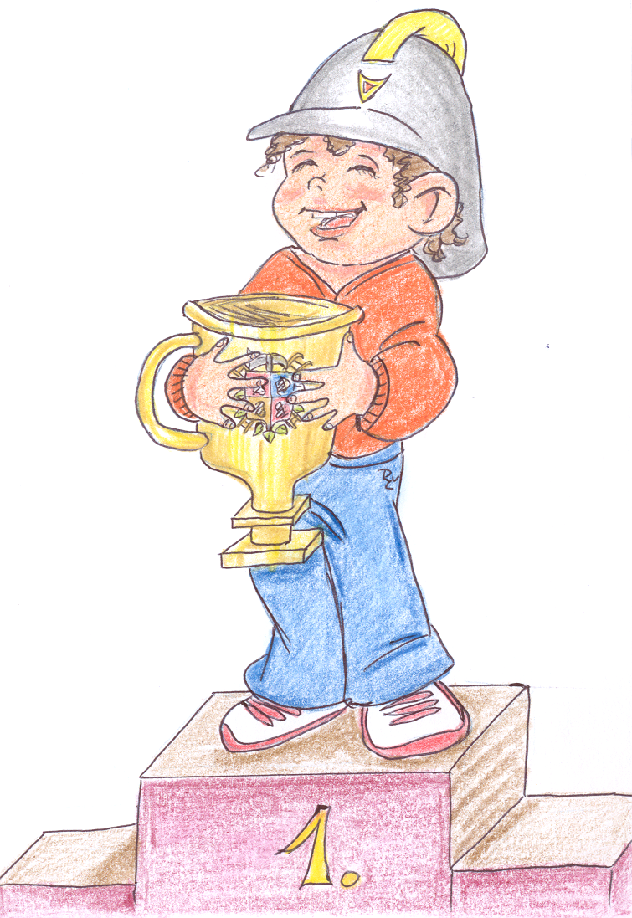
P Ř I H L Á Š K A
do daného závodu LIGY MH OKRESU PARDUBICE

název soutěže: ………………………………..………..

datum a místo konání……..…………………………..

družstvo SDH……………….….………………………..

kategorie ………………………………………………..

 | příjmení a jméno | datum narození
1
2
3
4
5
6
7
8
9
10
11

Trenér družstva: ...............................……......... Vedoucí družstva:…........................................…..

Podpis ………………………………

Prezenční listina rozhodčích a technické čety
daného závodu LIGY MH OKRESU PARDUBICE

název soutěže: ………………………………..……….

datum a místo konání……..………………………….

 | Příjmení a jméno | SDH | podpis
1
2
3
4
5
6
7
8
9
10
11
12
13
14
15
16
17
18
19
20
21
22
23
24
25
26
27
28
29
30
31
32
33
34
35
36
37
38
39
40

